**МУ «Управление образования» Администрации Шелковского**

**муниципального района Чеченской Республики**

**МБОУ «Сары-Суйская средняя общеобразовательная школа»**

**BS00554_**

**( 366107. Чеченская Республика, Шелковской муниципальный район, с. Сары-Су ,ул.Школьная, 1)**

**Информация о проделанной** **работе по БДД в рамках «Неделя безопасности» от 03.10.16г.**

С 26 по 30 сентябрь по школе проходила Неделя безопасности. В течение этой недели были проведены ряд мероприятий.

Были проведены внутриклассные родительские собрания, где речь шла о необходимости соблюдать ПДД детьми.

Проведены классные часы «Знай, соблюдай, выполняй», «Светофор, нам помоги!» и другие. В начальном звене проведено общее мероприятие под названием «Помни правила движения!». В игровой форме дети вспомнили о правилах движения и поведения на дорогах. Были разыграны мини-сценки, весело и задорно исполнили частушки. Как в реальной жизни, были и ГИБДДшники, роль которой хотел исполнить каждый мальчик.

В дневниках обучающихся 1-4 классов размещены схемы безопасного маршрута «дом-школа-дом».

Перед каждым выездом обучающиеся получают инструктаж по правилам поведения в салоне автотранспорта.

Откорректирован Паспорт дорожной безопасности.

Выпущен уголок по ПДД.

**Информацию подготовила ЗВР \_\_\_\_\_\_\_\_\_\_\_ З.И. Даутова**

**Фото – приложение**

**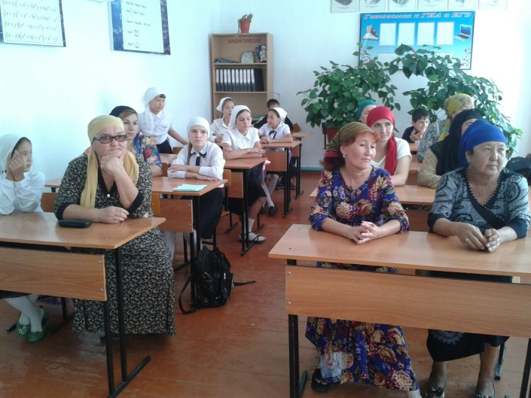 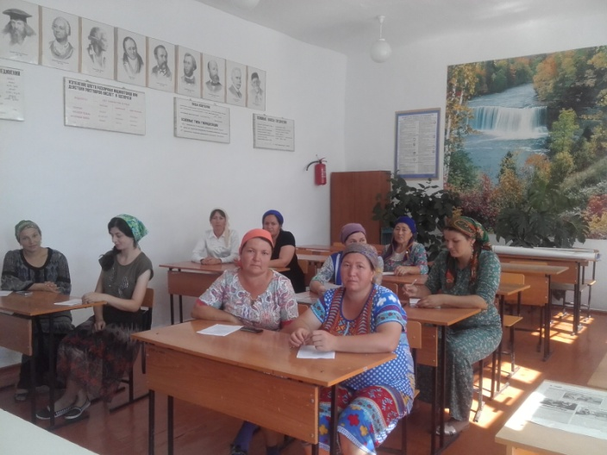 Классные родительские собрания**

**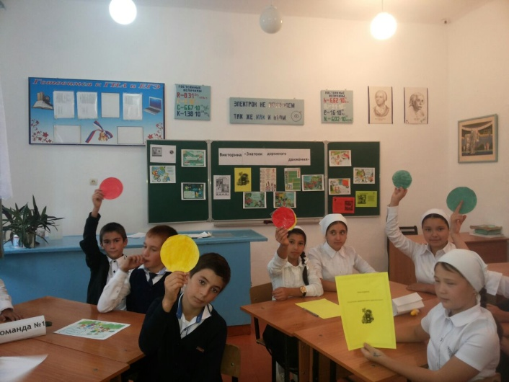 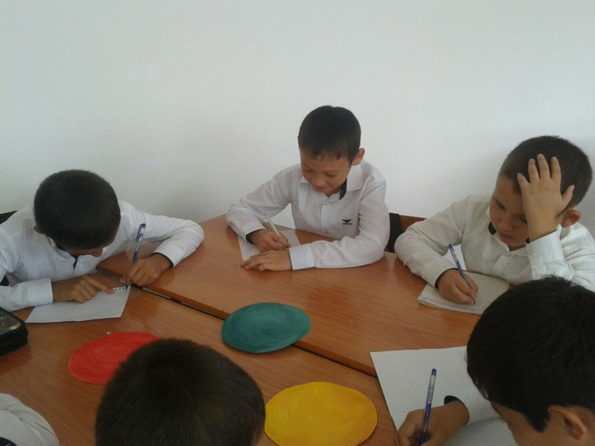 Классные часы**

**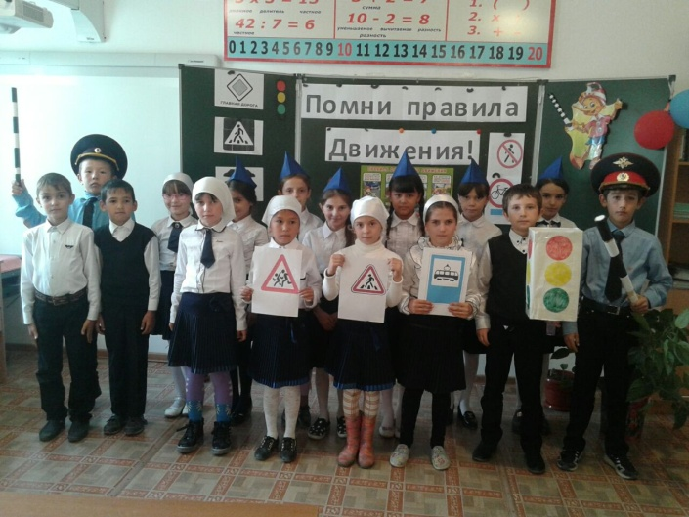 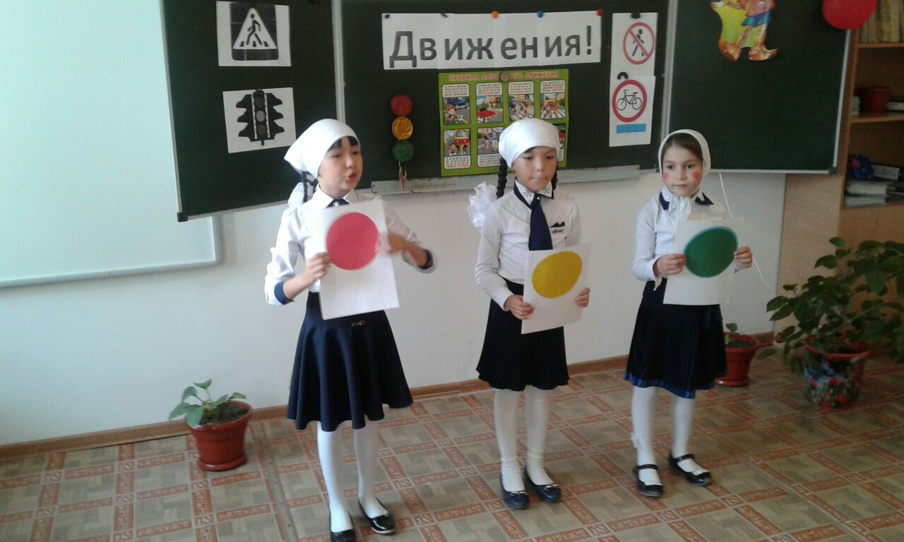**

**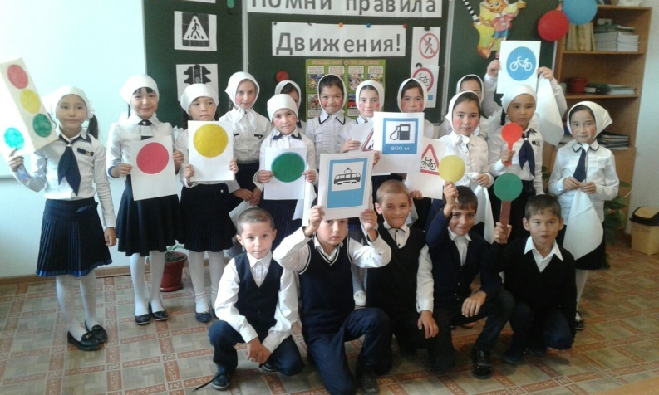 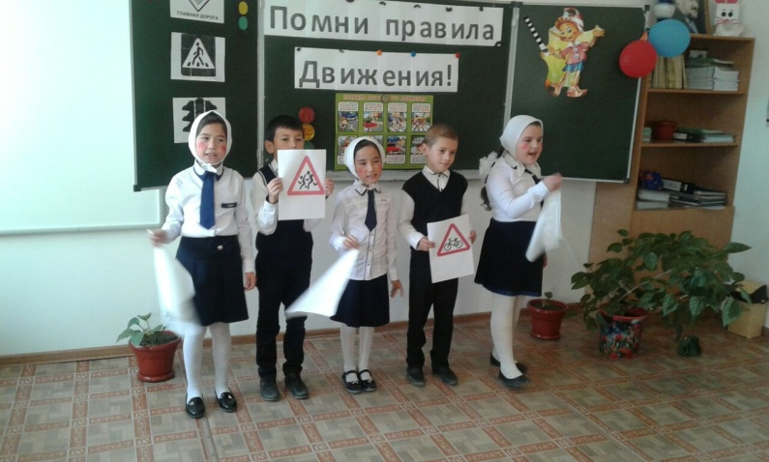 Общее мероприятие среди начальных классов**

**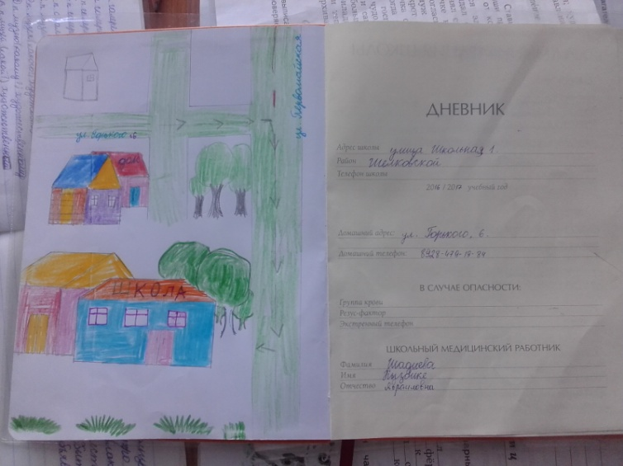 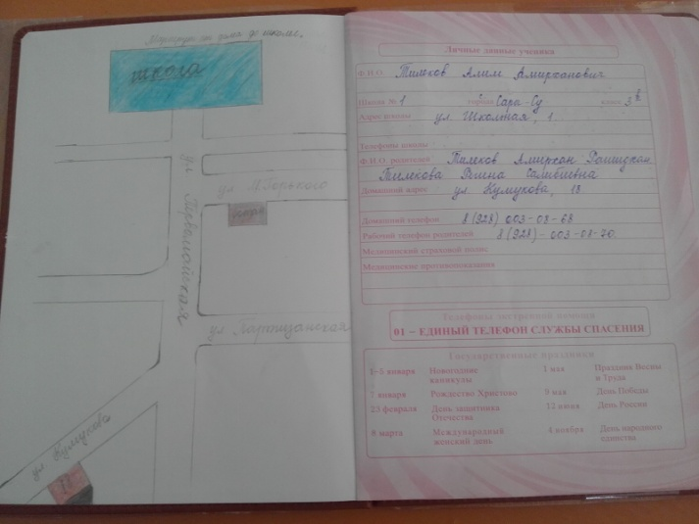 Схема –безопасный маршрут «дом-школа-дом»**

**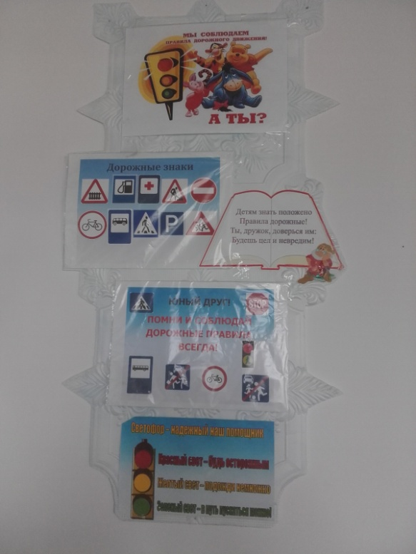 Уголок по ПДД**